|  |  |  |
| --- | --- | --- |
| 01_2 kolor srednji | Crna Gora  Opština Kotor  Sekretarijat za urbanizam, stanovanje i uređenje prostora | Stari grad 317  85330 Kotor, Crna Gora  tel. +382(0)32 325 863  fax. +382(0)32 325 863  urbanizam@kotor.me  www.kotor.me |

Odgovor na primjedbe sa održane javne rasprave po Nacrtu Odluke o utvrđivanju lokacije za izgradnju/rekonstrukciju dvosmjerne saobraćajnice u naselju Ljuta u Dobroti

Podnosilac primjedbe- Alfredo Parga i Moira Parga (Samir Ćeranić)

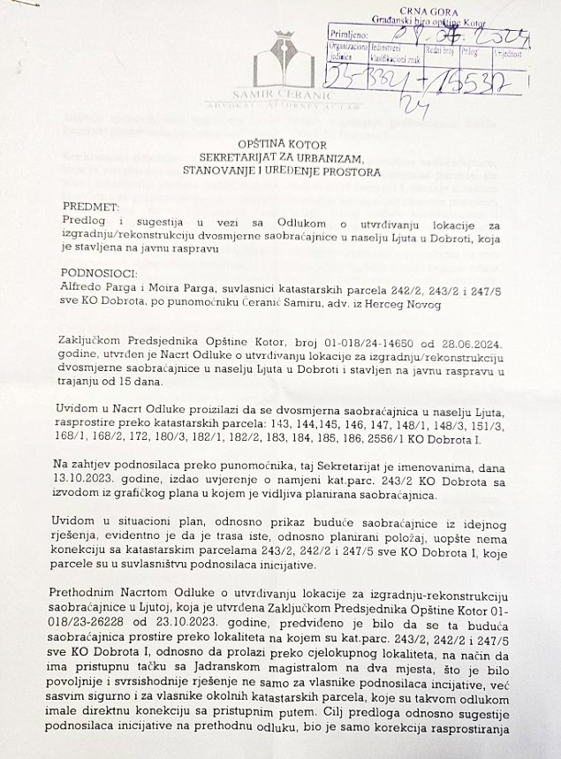

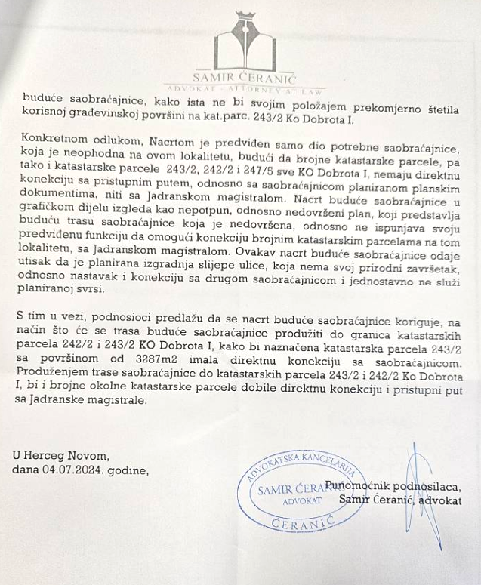

**Odgovor:**

Kako se prethodna primjedba odnosila na izmjenu trase, a i usled analize svih pristiglih primjedbi, novim Nacrtom Odluke je korigovana trasa saobraćajnice i njom se za sada primarno tretira priključak na magistralni put. U ovoj fazi se neće tretirati priključci za pojedinačne katastarske parcele. Isti će biti predmet razmatranja u sledećoj fazi rekonstrukcije/izgradnje predmetne saobraćajnice.